Тема лекции 14: Разработка управленческих решений в сфере услуг

- Цели, задачи и принципы разработки управленческих решений
- Классификация управленческих решений
- Методологические подходы к разработке управленческих решений в сфере услуг

Процесс принятия управленческих решений - процесс идентификации проблем и возможностей и последующие решения об их устранении или использовании.
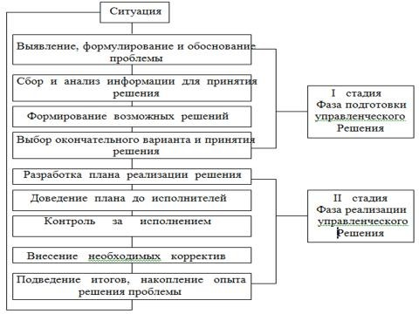
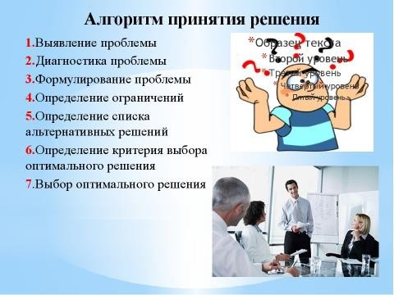

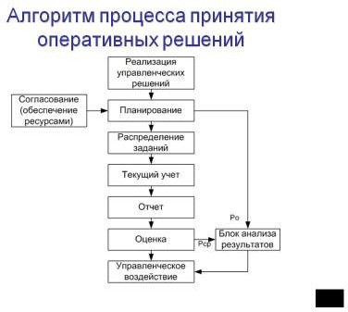

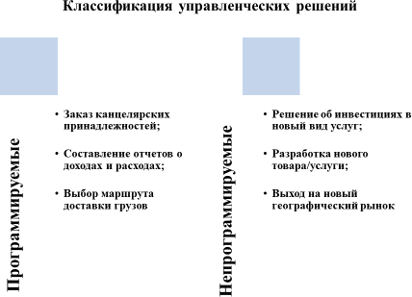

ПРИМЕР УСТОЙЧИВОЙ НЕОПРЕДЕЛЕННОСТИ.
Киноиндустрия, управленческие решения в которой осложняются огромным числом факторов успеха нового фильма.
В кинокомпании WARNER BROTHERS менеджеры стремятся поддерживать тесные личные взаимоотношения с одними «звездами», а другим они предлагают не гигантские гонорары, а долю доходов, полученных от проката фильма.
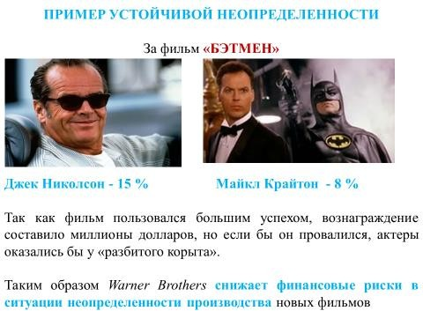

Ограниченная рациональность - деятельность индивидов в организации лежит в пределах или границах допустимой рациональности.
Приемлемость означает, что лицо, принимающее решение, выбирает первый удовлетворяющий минимальному критерию допустимости вариант.
Вместо того чтобы анализировать все альтернативы, выбирая ту из них, которая обещает наибольший экономический результат, менеджеры останавливаются на первом же способном устранить проблему варианте, даже если они допускают возможность существования других, более выгодных решений.

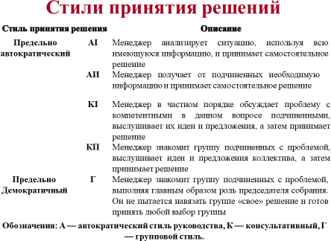

Требования к качеству (ТК): Как оценивается значение качества этого решения? Если для достижения желаемых результатов необходимо высококачественное решение лидер должен принимать активное участие в процессе выбора.
Требования к участию (ТУ): Насколько важно участие подчиненных в принятии решения? Если реализация решения требует участия работников в его принятии, руководитель обязан привлечь сотрудников к процессу выбора.
Имеющаяся у лидера информация (ИЛ): Достаточным ли для принятия высококачественного решения объемом информации располагает лидер?
Если руководитель ощущает недостаток информации или опыта, он должен подключить к процессу принятия решения подчиненных.
Структура проблемы (СП): Хорошо ли структурирована проблема? Если проблема сформулирована расплывчато, лидеру необходимо обменяться информацией со своими сотрудниками, чтобы уточнить проблему и определить возможные решения.
Поддержка решения (ПР): Если менеджер примет самостоятельное решение, поддержат ли его сотрудники? Если подчиненные беспрекословно выполняют распоряжения руководителя, их участие в процессе принятия решения не имеет особого значения.
Согласованность целей (СЦ): Разделяют ли сотрудники цели организации, на достижение которых направлено устранение проблемы? Если работники не разделяют обще оранизационных целей, лидер не имеет права оставлять решение на усмотрение группы.

Конфликт между подчиненными (КП): Возможно ли возникновение конфликта между сотрудниками относительно предпочтительного варианта решения? Разногласия работников можно разрешить, позволив им участвовать в обсуждении решения и его принятии.
Доступ подчиненных к информации (ИП): Достаточно ли у подчиненных информации, чтобы принять высококачественное решение?
Если да, менеджер может предоставить им дополнительные полномочия по принятию решения.

Контрольные вопросы:

- Цели, задачи и принципы разработки управленческих решений
- Классификация управленческих решений
- Методологические подходы к разработке управленческих решений в сфере услуг

